Resumen Ejecutivo

Identificación y Características
Fecha Consulta del Informe | 20/9/2025
Empresa no operativa | .
Situación de la empresa | ACTIVA
ICI | 1700323808300000
Nit | 9005726197
D-U-N-S® | 884624873
Matrícula Mercantil | 319198959-04
Razón Social | EMPRESA DE EXPLOTACION PETROLERA COLOMBIANA EMEXPETROCOL
Denominación Comercial | EMEXPETROCOL
Denominación Marca | EMPRESA DE EXPLOTACION PETROLERA COLOMBIANA EMEXPETROCOL
Siglas | EMEXPETROCOL
Dirección Actual | CALLE 13 36 24 PISO 12, BOGOTA
Sitio Web | www.emexpetrocol.com
Teléfono | 6012345000
Fax | 6012344224
Email | participacion.ciudadana@emexpetrocol.com.co
Código Forma Jurídica | SAS
Forma Jurídica | SOCIEDAD POR ACCIONES SIMPLIFICADA
Fecha Constitución | 25/08/1951
Fecha Inicio Actividad | 25/08/1951
Fecha Vigencia | 07/07/2103
Cámara Registro Inicial | C.C. BOGOTA
Cámara Registro Actual | C.C. BOGOTA
Otra Información del Registro Mercantil | LIMITACIONES DEL REPRESENTANTE LEGAL: SIN DEFINIR CUANTÍA EN EL CERTIFICADO DE CÁMARA DE COMERCIO (2024/07/15).
Capital Social | 25.040.067.066.330,00 PESO COLOMBIANO
Capital Pagado | 25.040.067.066.330,00 PESO COLOMBIANO
Empleados Fijos | 9937
Actividad CIIU | B0610 - EXTRACCION DE PETROLEO CRUDO
Código Actividad | 0610
Objeto Social | ACTIVIDADES INDUSTRIALES O COMERCIALES CORRESPONDIENTES O RELACIONADAS CON LA EXPLORACIÓN, EXPLOTACIÓN, REFINACIÓN, TRANSPORTE, ALMACENAMIENTO, DISTRIBUCIÓN Y COMERCIALIZACIÓN DE HIDROCARBUROS, SUS DERIVADOS Y PRODUCTOS.
Empresa Exportadora | No
Empresa Importadora | No
Cotiza en Bolsa | No
Establecimientos | 2
Fecha de Estado | 25/08/1951

Actividades Secundarias
* B0620 - EXTRACCION DE GAS NATURAL

Relación con otras empresas
 | Relación | Empresas
 | PROVEEDOR | AUTOMATIZACION S A, TECNOLOGIA ECOLOGICA DEL ORIENTE SOCIEDAD POR ACCIONES SIMPLIFICADA, INSTRUMENTOS Y AUTOMATISMOS S A S, INVERTRAC S A, M R INGENIEROS S A S, NEUMATICA DEL CARIBE S A, EQUIELECT S A S, TECVAL S A S, EQUIPOS Y CONTROLES INDUSTRIALES S A, OLIMPICAS SPORT LTDA, TELEMATICA SAS, CONECTAR S A S, CONFIPETROL S A S.
 | CLIENTE | GASES DE OCCIDENTE S A EMPRESA DE SERVICIOS PUBLICOS, CONQUIMICA S A S, ALCANOS DE COLOMBIA S A E S P, A Y S PINTURAS INDUSTRIALES LTDA EN LIQUIDACION, GASES DEL LLANO S A EMPRESA DE SERVICIOS PUBLICOS BIC.
 | BANCO | BANCOLOMBIA S A, BANCO DE OCCIDENTE, CITIBANK COLOMBIA S A, BANCO BILBAO VIZCAYA ARGENTARIA COLOMBIA S A, BANCO DE BOGOTA.
 | ASEGURADORA | AXA COLPATRIA SEGUROS S A, HDI SEGUROS COLOMBIA S A.

Evolución de Empleados
 | Año | Número de Empleados
 | Empleados 2023 | 20.000
 | Empleados 2024 | 9.937

Evolución del Capital Social
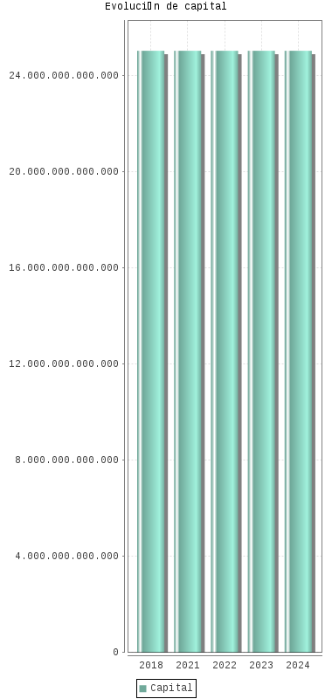
* Cifras expresadas en PESO COLOMBIANO
 | Año | Evolución del Capital
 | Capital Social 2022 (*) | $25.040.067.066.330,00
 | Capital Social 2023 (*) | $25.040.067.066.330,00
 | Capital Social 2024 (*) | $25.040.067.066.330,00
* Las cifras de capital son estimadas

Riesgo Comercial

Síntesis
Situación Financiera | BUENA
Tamaño de empresa (Decreto 957/2019) | GRANDE
Tamaño de empresa (Ley 905/2004) | GRANDE
Tipo de Empresa | SOCIEDAD COMERCIAL/INDUSTRIAL
Evolución en Síntesis | NORMAL
Incidentes | INEXISTENTES O NO SIGNIFICATIVOS

Opinión de Crédito
Opinión de Crédito | Favorable para 6.613.725.000,00 PESO COLOMBIANO máximo (tasa cambio 3.891,19 COP/$)

Rating
67/100
RIESGO MEDIO BAJO
Análisis realizado el 14/04/2025

Evolución del Rating
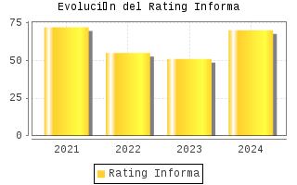
 | Año | Valor | Recomendación
 | 12/2024 | 70 / 100
 | 02/2023 | 51 / 100
 | 10/2022 | 55 / 100
 | 07/2020 | 72 / 100
 | 12/2019 | 76 / 100

Riesgo Reputacional
LISTA CLINTON | El nombre de referencia no se encuentra incluido en el programa SDNT de la OFAC (Lista Clinton).
La Lista Clinton ( Specially Designated Narcotics Traffickers o SDNT list) es como se le conoce a una “lista negra” de empresas y personas vinculadas de tener relaciones con dineros provenientes del narcotráfico en el mundo, la lista es emitida por la Oficina de Control de Bienes Extranjeros (Office of Foreign Assets Control (OFAC)). Las personas naturales o jurídicas que aparecen en dicha lista no pueden hacer transacciones financieras o tener negocios comerciales con los Estados Unidos y las empresas de dicho país que tengan relación con ellos incurren en un delito.

Incidencias Registradas

Incidencias Judiciales
 | Fecha Efecto | Fecha Cambio | Tipo | Estado | Divisa | Afectado
 | 20/04/2018 | 28/06/2024 | DECLARATIVOS ORDINARIO | INACTIVO | PESO COLOMBIANO | ALVARO ANTONIO CARVAJAL CHAVARRIA

Procedimientos Concursales
No se registran
El presente informe es para uso interno y no puede ser reproducido, publicado o redistribuido, parcial ni totalmente, de forma alguna sin la autorización expresa de INFORMA COLOMBIA. Debido a la gran cantidad de fuentes de información utilizadas para la elaboración del presente informe, INFORMA COLOMBIA no garantiza la veracidad absoluta de la información, ni se hace responsable de su uso para una finalidad en concreto. La evaluación y opinión de crédito registradas en este informe son el resultado de la información disponible, por lo tanto indicamos que las mismas, así como el presente informe, no deberían ser los únicos elementos a tener en cuenta para su toma de decisiones.

